Nome da Professora: Juliana do Carmo Esteves Rodrigues
Turma: Maternal II Turno: Vespertino
Período: 17 a 18 de agosto
Olá, tudo bem com vocês? Espero que todos estejam bem! A prof esta com muitas saudades!!!
Tema: Ar: inspire e expire, antes que a brincadeira termine!
Objetivo: As aventuras desta seqüência didática envolvem o ar, fazendo com que as crianças elaborem hipóteses sobre os fenômenos da natureza brincando com o funcionamento de alguns materiais.
Campos de Experiências e Objetivos de Aprendizagem e Desenvolvimento:
O EU, O OUTRO E O NÓS
EI02EO04, EI02EO07
CORPO, GESTOS E MOVIMENTOS
EI02CG02, EI02CG03, EI02CG05
ESPAÇOS, TEMPOS, QUANTIDADES, RELAÇÕES E TRANSFORMAÇÕES
EI02ET04, EI02ET05, EI02ET06, EI02ET07, EI02ET08

Desenvolvimento:
Para as atividades desta semana utilizaremos balões, caso alguma bexiga estoure, recolha rapidamente os vestígios para que a criança não coloque na boca.
Encher alguns balões, disponibilizar utensílios para as crianças brincarem junto com as bexigas, como escumadeiras, colheres grandes, hastes de plástico. A idéia é que utilizem para “bater” no balão, fazendo-o voar, escutando a musica do link https://www.youtube.com/watch?v=jvX9eozwbtU.
Brincar de jogar os balões para cima, sem deixar que caiam no chão. Depois incentivar as crianças a assoprar bem forte e, depois, bem fraco os balões para ver o que acontece. Em seguida, entregue os materiais que ajudarão a criança a fazer a bexiga voar.
Caso tenha secador de cabelo em casa, apresente a criança, explique sua utilidade, logo após ligue o aparelho e demonstre em você a ação do secador, deixando seus cabelos voarem, depois nos braços etc. Se a criança permitir, deixe ela experimentar o ventinho do secador, com seu auxilio.
Depois demonstre como o secador pode fazer alguns objetos voarem, realizando a experiência com o balão. Podem ser selecionados outros objetos para serem testados com o secador ( um pedaço de papel, de tecido) .
Levar alguns balões para o ambiente externo para que as crianças observem a ação do vento nas bexigas.
Disponibilizar balões para que as crianças tentem encher, brincar de soltar o ar no seu próprio rosto. Caso a criança não consiga encher o balão, não tem problema, o importante é a criança se divertir com a brincadeira.
Durante a brincadeira pedir para a criança contar os balões, separar por grupos de dois, de três; pedir para a criança falar as cores dos balões, separar por cores, contar quantos balões tem de cada cor.
Em uma folha, escrever os números até dez, desenhar balões conforme a quantidade do número e pedir para a criança colorir com as cores, amarelo, vermelho e azul. Exemplo na foto a baixo.
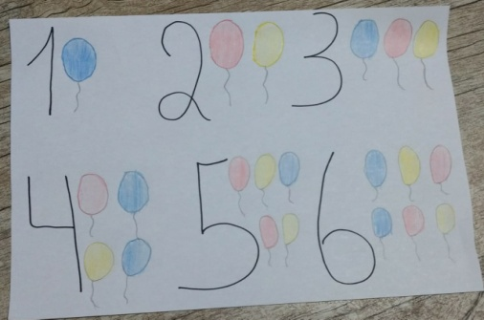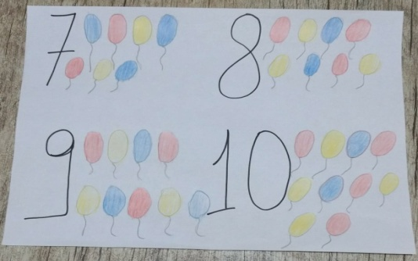

Orientação aos Pais: Brincar com balões é muito divertido, mas requer muito cuidado, pois ao colocar na boca a criança pode se engasgar. Após as brincadeiras com balões, os mesmos devem ser descartados no lixo. Auxiliar a criança no que for preciso nas atividades, dando autonomia para que ela faça do seu jeito, pois cada criança tem seu tempo de aprender. Observar a participação nas atividades e brincadeiras; auxiliar, se necessário, na separação e contagem dos balões. As orientações das atividades serão enviadas no grupo de pais através do aplicativo whatsapp.
Espero que se divirtam!!!!! Qualquer dúvida, estou a disposição.
Se cuidem! Se possível, fiquem em casa!
Beijos da prof Juliana!

